《设计模式》实验报告
实验序号：03 实验项目名称：备忘录、状态、迭代器模式
学 号 | 1309030141 | 姓 名 | 胡美娟 | 专业、班 | 信管1301
实验地点 | 文波217 | 指导教师 | 李毅鹏 | 时间 | 2015年11月21号
一、实验目的及要求
实现备忘录、状态、迭代器模式 并且画出每个模式的类图。

二、实验设备（环境）及要求
PC机，Windows 7，Visual Studio 2010或dev-c++，visio;

三、实验内容
1、备忘录模式：
类图如下所示：
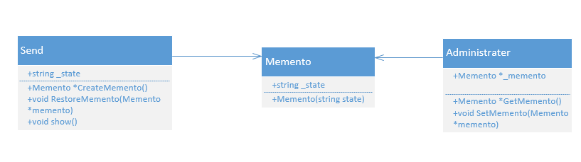
代码如下所示：
#include<iostream>
#include<string>
using namespace std;
//备忘录类
class Memento
{
public:
string _state;
Memento(string state)
{
_state=state;
}
};

//发送者类
class Send
{
public:
string _state;
Memento *CreateMemento()
{
return new Memento(_state);
}
void RestoreMemento(Memento *memento)
{
_state=memento->_state;
}
void show()
{
cout<<_state<<endl;
}
};

//管理者类
class Administrater
{
public:
Memento *_memento;
Memento *GetMemento()
{
return _memento;
}
void SetMemento(Memento *memento)
{
_memento=memento;
}
};
int main()
{
Send *se=new Send();
se->_state="OFF";
cout<<"刚开始的状态为:";
se->show();
//创建备份
Memento *me=se->CreateMemento();
//管理备份
Administrater *ad=new Administrater();
ad->SetMemento(me);
//状态发生改变
se->_state="ON";
cout<<"发生改变后的状态为:";
se->show();
//恢复状态
me=ad->GetMemento();
se->RestoreMemento(me);
cout<<"恢复之前的状态为:";
se->show();
return 0;
}

运行结果如下所示：
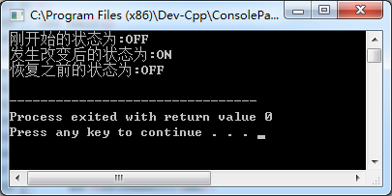

2、状态模式：
类图如下所示：
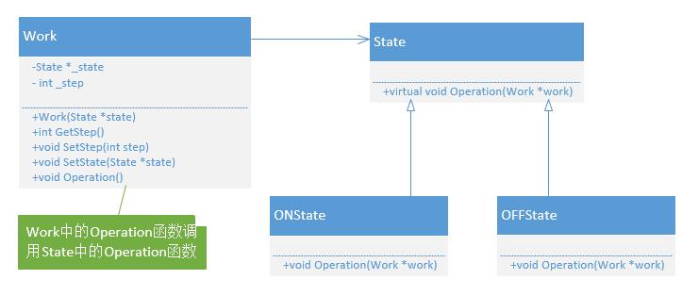

代码如下所示：
#include<iostream>
using namespace std;
class Work;
//状态
class State
{
public:
virtual void Operation(Work *work) {}
};

//工作
class Work
{
private:
State *_state; //目前状态
int _step; //步骤

public:
Work(State *state)
{
_state=state;
_step=0;
}
int GetStep()
{
return _step;
}

void SetStep(int step)
{
_step = step;
}

void SetState(State *state)
{
_state = state;
}

void Operation()
{
_state->Operation(this);
}
};

//开灯状态
class ONState: public State
{
public:
void Operation(Work *work)
{
if(work->GetStep() == 2)
{
cout<<"Step"<<work->GetStep()<<":开灯操作"<<endl;
}
else
{
work->Operation();
}
}
};

//关灯状态
class OFFState: public State
{
public:
void Operation(Work *work)
{
if(work->GetStep() == 1)
{
cout<<"Step"<<work->GetStep()<<":关灯操作"<<endl;
}
else
{
State *p = new ONState();
work->SetState(p);
work->Operation();
}
}
};

int main()
{
State* st = new OFFState(); //初始状态
Work *work = new Work(st);
for(int i = 1; i < 3; ++i)
{
work->SetStep(i);
work->Operation(); //操作
}
return 0;
}

运行结果如下所示：
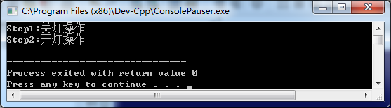

3、迭代器模式：
类图如下所示：
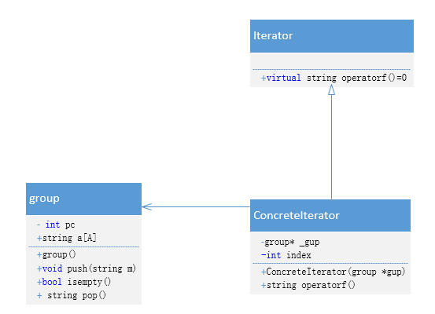

代码如下所示：
#include <iostream>
#include <string>
#include<stdlib.h>
using namespace std;
const int A=100;
class group
{
private:
int pc;
public:
string a[A];
group()
{
pc=0;
}
void push(string m)
{
if (pc<A)
a[pc++]=m;
}
bool isempty()
{
if (pc<=0)
{
return true;
}
return false;
}
string pop()
{
if (!isempty())
return a[--pc];
}

};

class Iterator
{
public:
virtual string operatorf()=0;
};

class ConcreteIterator : public Iterator
{
private:
group* _gup;
int index;
public:
ConcreteIterator(group *gup)
{
index=0;
_gup=gup;
}
string operatorf()
{
return _gup->a[index++];
}
};

int main()
{
group *gp=new group();
gp->push("CCTV1");
gp->push("湖南卫视");
gp->push("湖北卫视");
gp->push("新疆卫视");
Iterator* it=new ConcreteIterator(gp);
for (int i=0;i<4;i++)
{
cout<<it->operatorf()<<endl;
}
system("pause");
return 0;
}

运行结果如下所示：
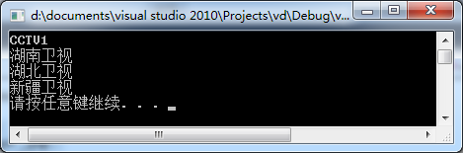

五、分析讨论 （根据实验写出一些心得或分析等）
答： 这次的三个模式都是属于行为型模式，也是行为模式中的代表，总共23个膜式，每种模式我们都挑选了三个模式来写，每种模式都有自己的特点，有些在上课听老师讲的时候觉得很简单，但是只有自己动手做了才知道每个模式其中的内涵以及用途，所以在完成了这三种模式的试验后，对这三种模式还是有了些基础的了解，而且也让我们加深了C++的学习。
六、教师评语  1．按时完成实验；  2．实验内容和过程记录完整；  3．回答问题完整、正确；  4．有实验的心得或讨论；  5．实验报告的撰写认真、格式符合要求，没有抄袭行为。  签名：  日期：2012.6 |  |  |  |  |  | 成绩

